Implementasi Program Magang Pada PT. Pelabuhan Indonesia(Persero) dan Dampaknya Terhadap Mahasiswa Universitas 17 Agustus 1945 Surabaya

Melliana Paramesti Budi Rahayu¹, Ayun Maduwinarti², Ni Made Ida Pratiwi³
Program Studi Administrasi Niaga, Fakultas Ilmu Sosial dan Ilmu Politik
Universitas 17 Agustus 1945 Surabaya
melliana.brp@gmail.com¹ , ayunmaduwinarti@untag-sby.ac.id² , idapratiwi@untag-sby.ac.id³

ABSTRAK
Penelitian ini mengulas tentang pengalaman magang selama 35 hari di PT. Pelabuhan Indonesia (Persero), khususnya di divisi Properti dan Rupa-Rupa Usaha. Magang bertujuan untuk memberikan pengalaman praktik langsung dalam lingkungan kerja sehari-hari. Kegiatan magang mencakup penyortiran arsip penjualan air tawar untuk kapal, input data penjualan melalui website Phinnisi, dan rekapitulasi penggunaan air tawar menggunakan Excel. Selain itu, magang juga melibatkan pembuatan nota dinas untuk perpanjangan penggunaan tanah HPL Pelabuhan menggunakan aplikasi Pelindo E-Office (PEO) serta pengelolaan administrasi berupa pembuatan pending matters yang mencatat detail transaksi properti. Hasil dari magang ini mencakup pemahaman mendalam tentang proses administrasi properti dan penggunaan aplikasi teknologi untuk meningkatkan efisiensi dan efektivitas operasional perusahaan. Kesimpulannya, magang ini memberikan wawasan baru tentang dunia kerja yang sesungguhnya dan pengalaman praktis yang berharga dalam manajemen administrasi properti pelabuhan.
Kata kunci : Administrasi, Optimasi Teknologi, PT. Pelabuhan Indonesia.

ABSTRAC
This study reviews a 35-day internship experience at PT. Pelabuhan Indonesia (Persero), particularly in the Property and Various Businesses Division. The internship aimed to provide direct practical experience in the daily work environment. Activities included sorting fresh water sales archives for ships, inputting sales data via the Phinnisi website, and summarizing water usage using Excel. Additionally, the internship involved drafting official notes for the extension of HPL Port land use using the Pelindo E-Office (PEO) application, and administrative management such as creating pending matters detailing property transaction specifics. The outcomes of this internship encompassed a deep understanding of property administration processes and utilizing technology applications to enhance company operational efficiency and effectiveness. In conclusion, this internship provided new insights into the real working world and valuable practical experience in port property administration management.
Keywords : Administration, Technology Optimization, PT. Pelabuhan Indonesia.
PENDAHULUAN
Perusahaan adalah suatu entitas ekonomi yang beroperasi untuk melakukan kegiatan produksi atau pelayanan dengan tujuan memperoleh keuntungan. Entitas ini dapat memiliki bentuk badan hukum atau tidak, dimiliki oleh satu individu atau lebih, dan umumnya terlibat dalam kegiatan ekonomi seperti produksi barang, penyediaan jasa, atau perdagangan. Tujuan utama dari perusahaan adalah menciptakan nilai tambah melalui aktivitas ekonomi yang dilakukannya, dengan harapan dapat menghasilkan keuntungan bagi pemiliknya serta memenuhi kebutuhan pasar atau konsumen.
Administrasi adalah serangkaian kegiatan atau proses yang dilakukan untuk mengelola dan mengatur segala aspek operasional di dalam suatu organisasi atau institusi. Tujuan utama dari administrasi adalah untuk menjamin pelaksanaan fungsi-fungsi organisasi dengan cara yang efektif dan efisien. Ini mencakup proses perencanaan, pengorganisasian, pelaksanaan, pengawasan, dan evaluasi dari berbagai kegiatan dan sumber daya yang ada dalam entitas tersebut. Administrasi juga mencakup penyusunan sistem dan prosedur agar sesuai dengan standar dan tujuan yang telah ditetapkan, serta memastikan pencapaian kinerja optimal dalam mencapai tujuan organisasi. Oleh karena itu, sebuah perusahaan memerlukan administrasi yang berperan penting dalam menunjang kelancaran operasional perusahaan.
Dengan kemajuan teknologi dan berbagai alat canggih, semua kegiatan operasional perusahaan dapat dioptimalkan untuk mendukung proses administrasi, menjadikannya lebih efektif dan efisien. Hal ini juga memudahkan karyawan dalam menjalankan tugas mereka demi mencapai tujuan perusahaan. Administrasi sering kali diidentikkan dengan kegiatan surat-menyurat, pencatatan, dan pembuatan laporan. Namun, dalam pengertian yang lebih luas, administrasi adalah proses kerjasama antara dua orang atau lebih untuk mencapai tujuan dengan menggunakan infrastruktur tertentu secara efektif dan efisien (Wijaya dan Irwan 2018). Salah satu bentuk administrasi adalah pelayanan pelanggan.
Pelayanan pelanggan merupakan hal yang sangat penting bagi perusahaan dan tidak bisa dianggap sepele karena berkaitan langsung dengan pelanggan, sehingga perusahaan harus berupaya untuk selalu memberikan pelayanan terbaik agar pelanggan tetap loyal dalam menggunakan jasa perusahaan tersebut.
METODE PELAKSANAAN
Pelaksanaan kegiatan magang pada Program Studi Administrasi Bisnis Universitas 17 Agustus 1945 Surabaya menggunakan pendekatan kualitatif melalui tahapan sebagai berikut:
Persiapan Magang
Pada tahap pertama ini, mahasiswa diarahkan untuk melakukan pembayaran biaya magang yang telah ditentukan sebesar Rp.200.000. Selanjutnya, diarahkan untuk menyusun proposal pengajuan magang yang mana ditujukan untuk Perusahaan yang akan menjadi tempat magang mahasiswa dan sebelumnya telah ditanda tangani oleh Kaprodi Administrasi Bisnis. Saat tahap persiapan, terdapat informasi bahwa Program Studi Administrasi Bisnis Universitas 17 Agustus 1945 Surabaya membuka lowongan magang bagi mahasiswa yang ingin melaksanakan magang, hal ini menjadikan kesempatan untuk diambil mahasiswa karena sesuai dengan kompetensi yang dimiliki, khususnya di bidang administrasi.

Pembekalan Magang
Pada Tahap kedua ini dilakukannya pembekalan mahasiswa yang memprogram magang di semester genap. Tujuan pembekalan ini adalah guna mempersiapkan mahasiswa dengan memberikan pengarahan, pengetahuan dan keterampilan yang diperlukan sebelum memasuki lingkungan kerja. Tahap pembekalan dilaksanakan pada tanggal 12 Januari 2024 yang diisi oleh Kaprodi Administrasi Bisnis secara online melalui zoom meeting.
Pelaksanaan Magang
Pelaksanaan kegiatan magang di Program Studi (Prodi) Administrasi Bisnis UNTAG Surabaya yang beralamat di Jalan Semolowaru No. 45, Surabaya dimulai dari tanggal 22 Januari sampai 8 Maret 2024. Selama pelaksanaan mahasiswa magang menjalankan tugas yang diarahkan oleh karyawan PT.Pelabuhan Indonesia (Persero) selaku Pembimbing Lapangan seperti mensortir arsip, menginput data penjualan, membuat nota dinas, dan mengirim dokumen perjanjian pada berbagai divisi dalam PT. Pelabuhan Indonesia (Persero).
Pelaporan Magang
Pelaksanaan magang dilaksanakan selama kurang lebih 35 hari kerja. Tahap pelaporan ini berupa penyusunan laporan magang di bawah bimbingan dosen pembimbing yang sudah ditentukan. Hasil dari terlaksananya kegiatan magang ini berupa laporan hasil magang, video kegiatan magang, artikel media massa, dan poster kegiatan magang yang akan disertakan pada saat pelaksanaan sidang magang.
Pelaporan Magang
Pelaksanaan Magang
PembekalanMagang
Persiapan Magang

Gambar 1. Diagram Metode Pelaksaan Kegiatan Magang

HASIL DAN PEMBAHASAN

Melalui kegiatan magang atau Praktik Kerja Lapangan (PKL) yang telah dilaksanakan selama 35 hari kerja yang terhitung mulai dari 22 Januari 2024 – 8 Maret 2024 bertempat di PT. Pelabuhan Indonesia (Persero). Peneliti mendapatkan pengalaman baru, pembelajaran baru, ilmu baru, hingga relasi yang dapat digunakan sebagai bekal untuk terjun ke dalam dunia kerja nantinya. Adapun hasil-hasil yang telah diperoleh selama menjalankan kegiatan magang antara lain :
- Memperoleh pengetahuan tentang Rupa-rupa usaha yang dijalankan PT. Pelabuhan Indonesia (Persero) yaitu penjualan air tawar untuk kapal, dan penyewaan lahan disekitar pelabuhan milik PT. Pelabuhan Indonesia (Persero).
- Memperoleh ilmu dan pengalaman mengenai pembuatan dokumen perjanjian khususnya pasal 1 dasar-dasar perjanjian sewa lahan.
- Memperoleh pengalaman baru yaitu dapat merasakan tanggung jawab dan disiplin mengenai dunia kerja yang sesungguhnya.
- Memperoleh ilmu dan pengalaman mengenai cara menginput data penjualan air tawar yang dilakukan oleh PT. Pelabuhan Indonesia (Persero).
- Meningkatkan ketelitian dan ketekunan dalam mengerjakan pekerjaan yang telah diberikan.
- Melatih kemampuan bersosialisasi dan beradaptasi agar nantinya dapat digunakan ketika terjun di dunia kerja.

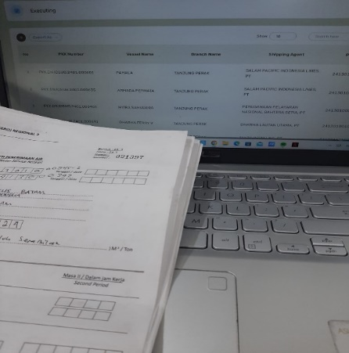
Gambar 2. Input Data Penjualan Pada Website Phinnisi

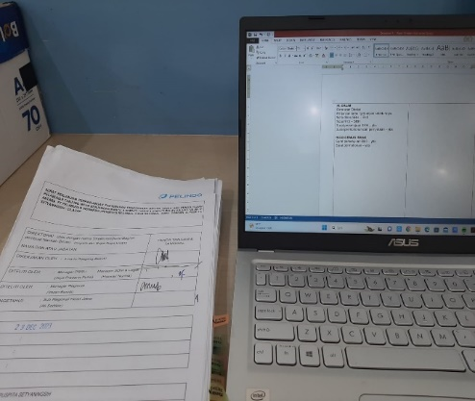
Gambar 3. Membuat Daftar Kelengkapan Dokumen Pendukung Perjanjian

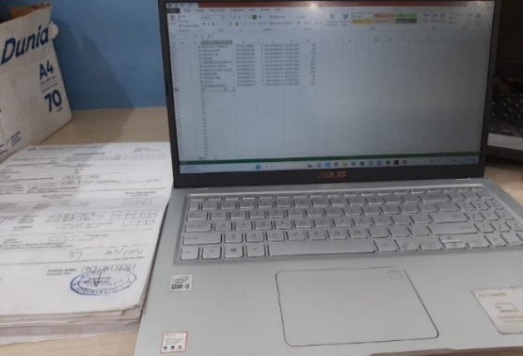
Gambar 4. Input Data Penjualan ke Excel

KESIMPULAN DAN SARAN
Magang di PT. Pelabuhan Indonesia (Persero) selama 35 hari kerja, khususnya di divisi Properti dan Rupa-Rupa Usaha, memberikan pengalaman berharga bagi peserta magang dalam memahami praktik kerja sehari-hari. Selama magang, peneliti dapat mengembangkan wawasan baru tentang lingkungan kerja, memperluas jaringan relasi, dan mendapatkan pengalaman langsung dalam hal-hal seperti proses sewa lahan dan pengelolaan data penjualan menggunakan aplikasi web dan Excel. Diharapkan, pengalaman ini dapat diimplementasikan peneliti dalam karir mereka di masa depan. Selain itu, peneliti dapat mengaplikasikan pengetahuan yang diperoleh selama perkuliahan, seperti penggunaan Microsoft Office Word dan Excel, yang sangat diperlukan dalam mengelola dan memverifikasi dokumen perjanjian.
Setelah mengikuti langsung kegiatan di PT. Pelabuhan Indonesia (Persero), peneliti memberikan beberapa saran yang konstruktif. Untuk perusahaan, disarankan agar memperbaiki serta melengkapi sarana dan prasarana perkantoran, serta memberikan bimbingan yang lebih mendetail tentang tugas dan tanggung jawab mereka.

DAFTAR PUSTAKA.
Kusdi.2009.Teori Organisasi dan Administrasi.Jakarta : Salemba Humanika.
Marliani, Lina (2019). “Definisi Administrasi Dalam Berbagai Sudut Pandang”. https://jurnal.unigal.ac.id/index.php/dinamika/article/download/1743/1407 diakses pada 10 Mei 2024 pukul 17.00 WIB.
“Visi Misi, Kegiatan, dan Unit Bisnis” https://www.pelindo.co.id/ diakses pada 2 Mei 2024 pukul 18.00 WIB.
“Sejarah Pelindo” diakses pada https://id.wikipedia.org/wiki/Pelindo pada 10 Mei 2024 pukul 16.00 WIB.
Hayat.2017.Manajemen Pelayanan Publik.Jakarta : PT RajaGrafindo Persada.
Rahmadana, Muhammad Fitri et.all.2020.Pelayanan Publik.Medan : Yayasan Kita Menulis.

